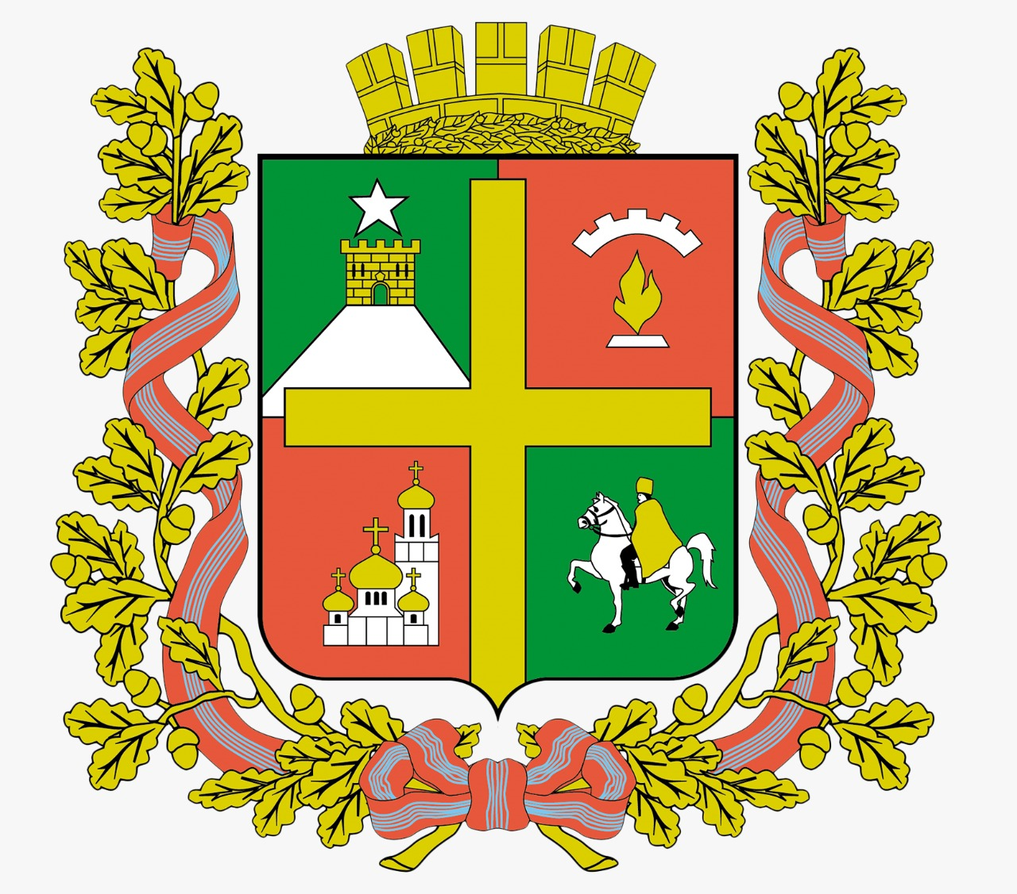

АДМИНИСТРАЦИЯ ГОРОДА СТАВРОПОЛЯ

Комитет труда и социальной защиты населения
администрации города Ставрополя

П Р И К А З

2024 г. г. Ставрополь №

О признании утратившими силу некоторых приказов руководителя комитета труда и социальной защиты населения администрации города Ставрополя

В соответствии с Законом Ставропольского края от 02 мая 2024 г. № 37-кз «О внесении изменений в закон Ставропольского края «О мерах социальной поддержки многодетных семей»

ПРИКАЗЫВАЮ:

- Признать утратившими силу:
приказ руководителя комитета труда и социальной защиты населения администрации города Ставрополя от 25 марта 2020 года № 93-од «Об утверждении административного регламента предоставления комитетом труда и социальной защиты населения администрации города Ставрополя государственной услуги «Осуществление назначения и выплаты денежных компенсаций семьям, в которых в период с 01 января 2011 года по 31 декабря 2015 года родился третий или последующий ребенок, в соответствии с Законом Ставропольского края от 27 декабря 2012 г. № 123-кз «О мерах социальной поддержки многодетных семей»;
приказ руководителя комитета труда и социальной защиты населения администрации города Ставрополя от 15 марта 2021 года № 91-од «О внесении изменений в приказ руководителя комитета труда и социальной защиты населения администрации города Ставрополя от 25 марта 2020 года № 93-од «Об утверждении административного регламента предоставления комитетом труда и социальной защиты населения администрации города Ставрополя государственной услуги «Осуществление назначения и выплаты денежных компенсаций семьям, в которых в период с 01 января 2011 года по 31 декабря 2015 года родился третий или последующий ребенок, в соответствии с Законом Ставропольского края от 27 декабря 2012 г. № 123-кз «О мерах социальной поддержки многодетных семей».
2. Настоящий приказ вступает в силу на следующий день после дня его официального опубликования в сетевом издании «правовой портал администрации города Ставрополя».
3. Контроль исполнения настоящего приказа оставляю за собой.

Руководитель комитета Л.А. Карпенко

